Лыжня зовёт!
Мы живем в чудесном, северном городе Стрежевом. Зима у нас длится очень долго, а свободное время хочется проводить с детьми и внуками всегда, в любое время года, а зимой тем более! Как разнообразить зимний досуг!? Можно поиграть в подвижные игры, в снежки, слепить снежные фигуры, научить детей кататься на коньках и лыжах.
Я обратила внимание на то, что в выходные дни очень мало гуляющих детей, а встретить вместе с родителями – это вообще редкость.
Я часто думаю об этом: неужели родители так заняты в выходные дни, что не могут посвятить частичку своего свободного времени для совместного общения со своим ребенком. Ведь это жизненно необходимо и все нужно делать своевременно. Иначе потом будет поздно. Не будет единения душ, прервется духовная родственная связь. И родные дети предпочтут вместо общения с Вами, общение с чужими людьми. Любимый ребенок не будет спрашивать ответа на свои вопросы у родителей, он предпочтет получить их в другом месте, в другой среде.
Мне всегда хотелось, чтобы мои воспитанники, а сегодня это дети средней группы и их родители больше времени проводили вместе. И я решила пригласить детей и родителей в очередное воскресенье к 10 часам в парк на лыжную прогулку, куда я регулярно хочу с внучатами. В первое воскресенье пришла Лиха Тимохова с мамой – Ларисой Валерьевной и моя напарница, второй воспитатель Сартакова Роза Викторовна с двумя дочерьми.
Через неделю присоединились Артем Кулевяк с мамой Екатериной Николаевной, Арина Анциферова с мамой Анастасией Алексеевной, бабушкой и дедушкой. Бабушка и дедушка хорошо ходят на лыжах.
В третье воскресенье список пришедших пополнился еще на одну семью Всеволода Маркова с папой Дмитрием Евгеньевичем и дедушкой.
Очень хотелось научить детей уверенно ходить на лыжах, развить в каждом выносливость, упорство, умение преодолевать усталость, умение радоваться от достигнутых результатов и любоваться красотой природы.
Дети учились надевать ботинки и лыжи, стоять на них, делать первые неуверенные шаги. Они падали и вставали, учились пользоваться палками, учились преодолевать свой страх и неуверенность. Все это сопровождалось не только смехом, но и слезами. Но каждая лыжная прогулка давала свои результаты. По пути они наблюдали за шустрыми белочками, угощали их, любовались пейзажем: припорошенными пушистыми снежными шапками, стоящими по колено в снегу, деревьями; роскошным, сверкающим белоснежным покрывалом, укрывшим всю землю. Дети учились видеть красоту зимнего леса, его жителей. У детей и взрослых было чудесное настроение, несмотря на приятную усталость.
В часы, проведенные на свежем воздухе, наедине с природой, родными и друзьями дорогого стоят.
На сегодня, дети средней группы проходят дистанцию на 3 километра, по-моему это блестящий результат. А я вновь жду снегопада, когда можно будет вновь прийти в наш парк со своими внучатами и встретить там своих воспитанников и их родных. Лыжня зовет! 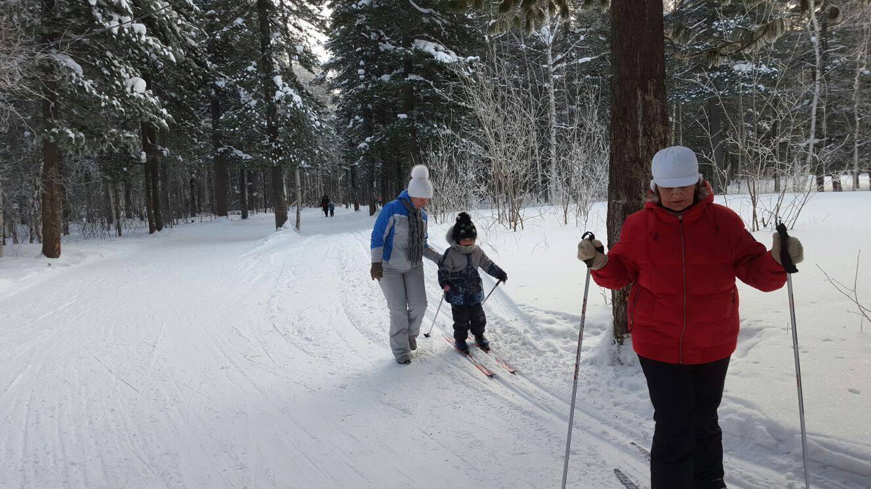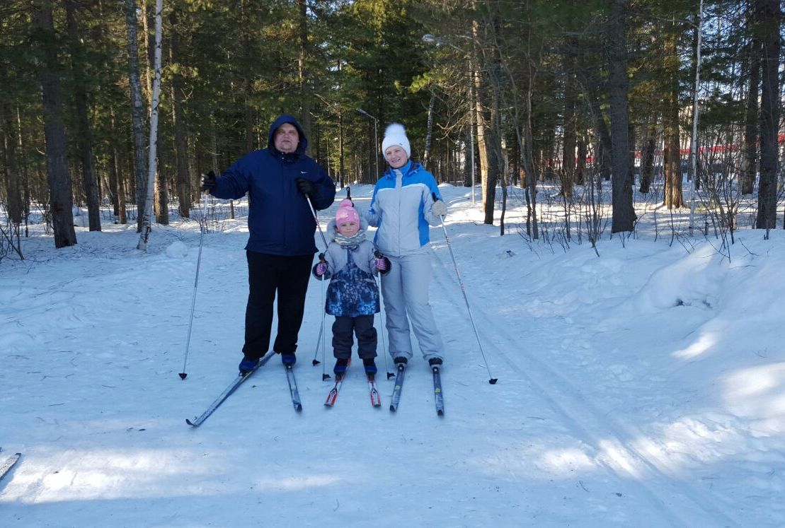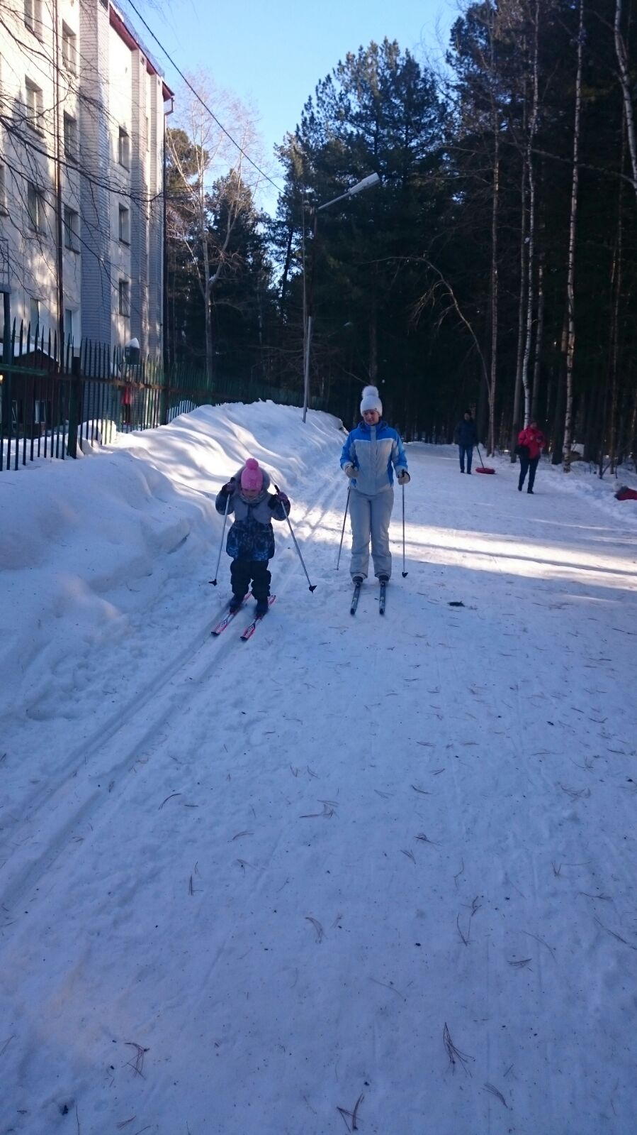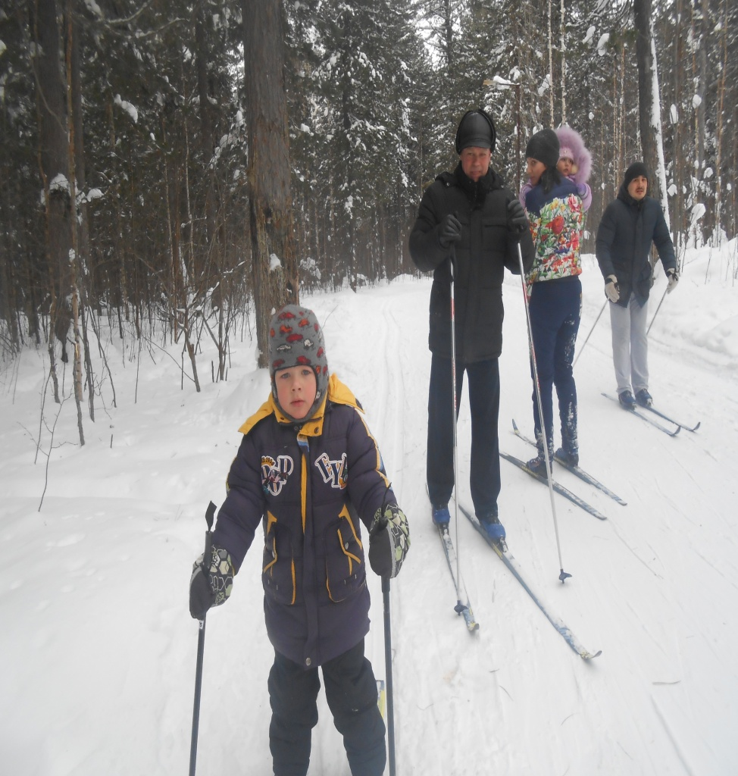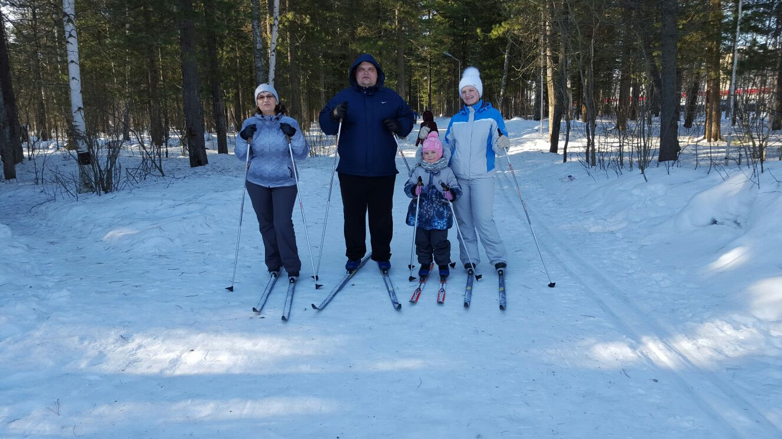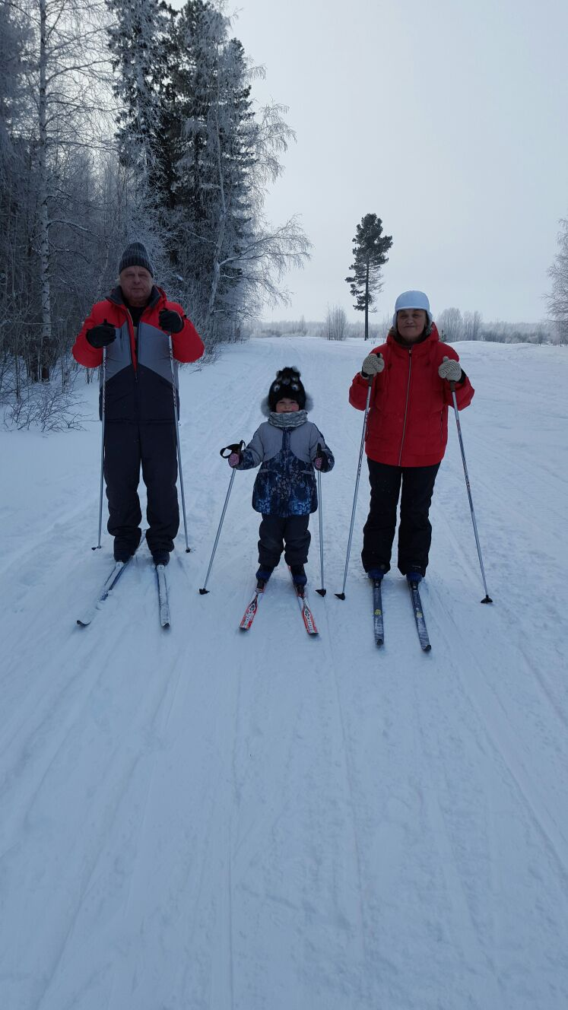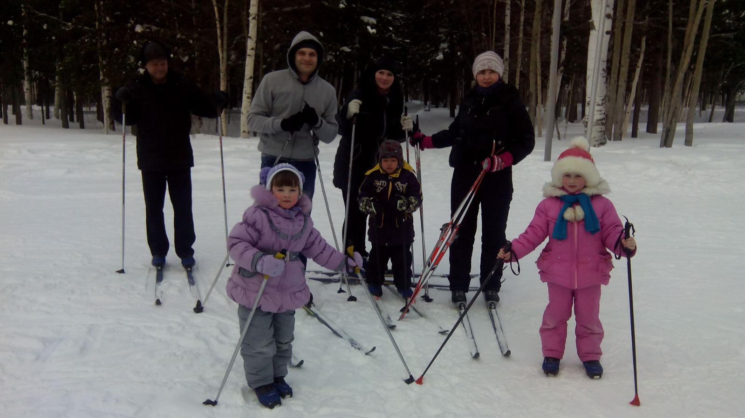
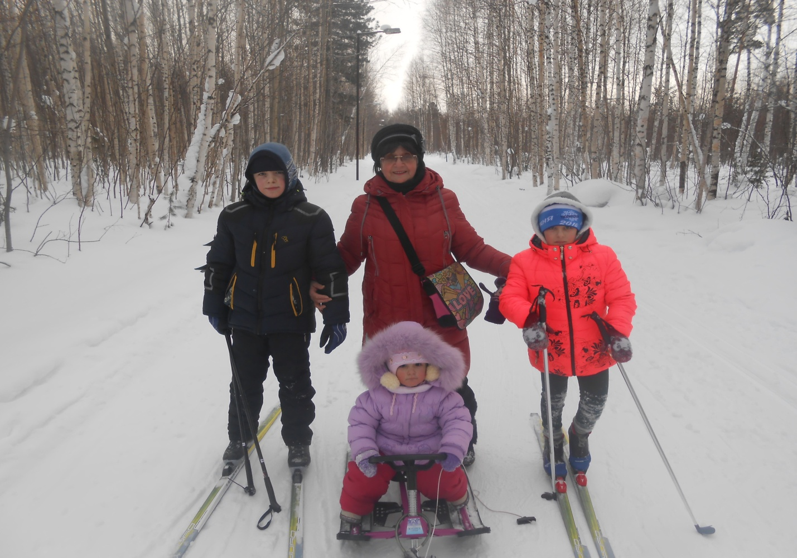
Воспитатель средней группы «Фантазеры» Захарова Тамара Федоровна.

